統計資料室情報コーナー

新着資料のご案内

統計資料室にご寄贈いただいた主な新着資料です。（平成26年４月到着分）

ご寄贈をいただいた機関の皆様には、心からお礼申し上げます。



統計資料室情報コーナー



　各機関で刊行された統計資料等は、統計資料室へ一部ご寄贈くださいますようお願いいたします。

『家計調査にみる品目別支出金額及び購入数量の  
都道府県庁所在市別ランキング（平成25年）（研究分析参考資料（第44号））』

本資料は、平成25年の家計調査データから、品目別支出金額及び購入数量についての都道府県庁所在市ランキング（一部政令市含む）を集計し、その結果を取りまとめたものです。

たこの購入金額が、大阪市は1,895円で第３位、堺市は1,911円で第２位となっています（第１位は京都市）。購入量では、大阪市は1,171ｇで第２位、堺市は1,145ｇで第３位となっています（第１位は高松市）。

　また、はくさいの購入金額が、大阪市は2,006円で第２位、堺市は2,055円で第１位となっています。購入量では、大阪市は11,062ｇで第６位、堺市は14,493ｇで第１位となっています。

『科学技術研究調査報告　平成25年』

本書は、科学技術振興に必要な基礎資料を得ることを目的として、我が国における科学技術に関する研究活動の状態を調査し、その結果を収録したものです。

平成24年度の科学技術研究費の総額は、17兆3,246億円（対前年度比0.3％減）、国内総生産（GDP）に対する研究費の比率は、3.67％と前年度と同率となっています。

また、研究者数は、83万5,700万人（対前年比1.0％減）で、そのうち女性研究者数は、12万7,800万人（研究者全体の占める割合は14.4％）と過去最多となっています。

『建築統計年報　平成25年度版』

本書は、建築及び住宅に関する基礎資料を得ることを目的として、建築動態統計調査により、全国の建築動態を明らかにし、その結果を取りまとめたものです。

その中から、平成24年の大阪府の新設住宅着工戸数は、61,617戸（対前年比5.5％増）と3年連続の増加となっています。また、利用関係別の着工新設住宅戸数のうち、分譲マンションは15,533戸（対前年比21.2％増）となっています。

**大阪府統計グラフコンクール**

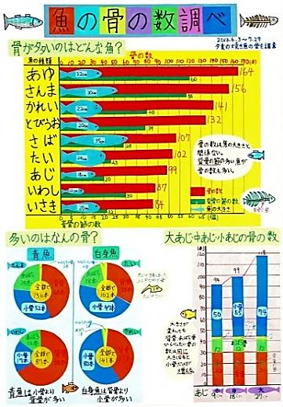

**第56回（平成26年度）**

身近な疑問をグラフで解決！ 統計グラフは魅力がいっぱい･･･。

ただ今、「大阪府統計グラフコンクール」作品募集中です！

作品のテーマは自由、自分らしい作品づくりに挑戦みませんか？  
大阪府内に在住、在学、在勤する小学生以上の方ならどなたでも応募できます。応募のしめ切りは**９月４日（木）**必着！詳しくは下記ホームページをご覧ください。

大阪グラフコンクール

**検索**

<http://www.pref.osaka.lg.jp/toukei/gcon/index.html>



新着資料の中から  
一部概要を紹介します♪

しらびっと